**Seglingsföreskrifter för**

**Piteå Segelsällskaps klubbmästerskap 2025.**

**Tävling:** Klubbmästerskapet 2025.

**Datum:** 16–17 augusti 2025

**Arrangör:** Piteå Segelsällskap

**1 Regler**

1.1 Kappseglingarna genomförs enligt Kappseglingsreglerna 2025–2028 (KSR) Appendix S1.

1.2 SRS systemets regler gäller.

**3 Information till deltagarna**

Information till deltagarna anslås på den officiella anslagstavlan som finns vid seglarstugan vid Bondö marina.

**5 Signaler visade på land**

5.1 Signaler visas på land vid seglarstugan Böndö marina.

5.2 När flagga AP visas i land ersätts ”en minut” i Kappseglingssignal AP med ”tidigast 30 minuter”

**6 Tidsprogram**

6.1 Program

Två banseglingar är planerade att genomföras under lördagen den 16 augusti.

En distanssegling är planerad att genomföras under söndagen den 17 augusti.

Registrering kan ske fram till 10:00 lördag den 16 augusti.

Skepparmöte kommer att hållas 10:00 lördag den 16 augusti.

Tid för första banseglingens varningssignal är tidigast 11:55

En ny varningssignal kommer att ges ca 15 min efter att sista båt har gått i mål.

Registrering till distansseglingen kan göras både lördag och söndag.

Skepparmöte kommer att hållas 10:00 söndag den 18 augusti.

Tid för varningssignal för söndagens distanssegling kommer att ges tidigast 11:55.

**7 Klassflaggor och**

7.1 Kölbåtar SRS, en gemensam klass.

Klass/start Signalflagga W

**8 Kappseglingsområde**

8.1 Kappseglingarna genomförs vid Bondö marinas norra eller södra sida.

**9 Banan**

9..1 Banseglingens bana är en kryss-läns-bana som seglas två varv. Banan har två lovartsmärken och bägge märkena rundas om babord.

9.2 Banseglingen genomförs på en kryss/länsbana med två kryssmärken som rundas om babord ( se banskiss ),banan seglas två varv.

Distansseglingens bana anslås vid söndagens skepparmöte. Seglingens längd kommer att vara ca.10 – 15m lång.

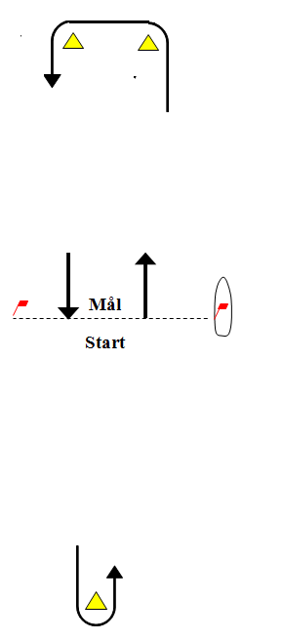

**10. Märken**

10.1 Rundningsmärkena är gula tetror.

**11. Starten**

11.1 Startlinjen är en linje mellan två flaggmärken.

**12. Mållinje**

12.1 Mållinjen är en linje mellan två flaggmärken.

**14. Tidsbegränsning**

14.1 Maximitiden är den tid som första båt i mål behöver för att hålla en medelfart på 2 knop.

**16. Poängberäkning**

16.1 Två banseglingar och en distanskappsegling är planerade och alla tre räknas.

För att klubbmästerskapet skall räknas som genomfört, skall **en** segling genomföras.

**22. Priser**

22.1 En tennpokal till bäst placerade båt från Piteå Segelsällskap. Inga priser med beskattningsbart värde kommer att delas ut.

22.3 Priser lämnas endast ut till skeppare eller representant ur samma besättning som deltagit i nämnda kappsegling. Ej uthämtade priser vid prisutdelning 2025-08-17

tillfaller PSS.